ANNEXE
Tableaux et graphiques issus du Recensement de la population 2016

- Evolution de la population monégasque et non monégasque de 1908 à 2016

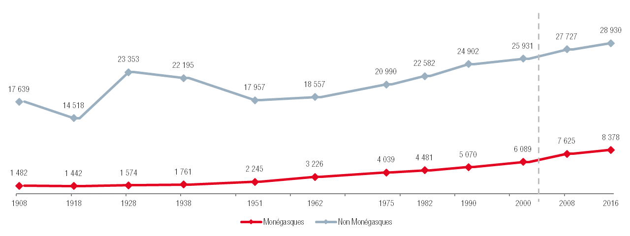

Source : Recensement de la population 2016 - IMSEE

- Répartition de la population par nationalité en 2016

 | Part dans la population totale en 2008 | Part dans la population totale en 2016 | Part des hommes en 2016 | Part des femmes en 2016
Français | 28,1% | 24,9% | 46,9% | 53,1%
Monégasques | 21,6% | 22,5% | 44,0% | 56,0%
Italiens | 18,7% | 21,9% | 53,4% | 46,6%
Britanniques | 7,6% | 7,5% | 55,0% | 45,0%
Suisses | 2,5% | 3,2% | 52,8% | 47,2%
Belges | 2,8% | 2,9% | 51,7% | 48,3%
Allemands | 2,5% | 2,4% | 49,5% | 50,5%
Russes | 0,3% | 2,0% | 40,6% | 59,4%
Néerlandais | 1,3% | 1,5% | 55,7% | 44,3%
Portugais | 1,6% | 1,4% | 51,6% | 48,4%
Grecs | 0,7% | 1,1% | 52,8% | 47,2%
Américains | 1,0% | 1,0% | 42,0% | 58,0%
Suédois | 0,9% | 0,9% | 46,2% | 53,8%
Canadiens | 0,7% | 0,8% | 53,8% | 46,2%
Espagnols | 0,7% | 0,8% | 49,2% | 50,8%
Source : Recensement de la population 2016 - IMSEE

- Nationalités les plus représentées dans la population résidente arrivée à Monaco après le 1er janvier 2008
 | Total | Part dans la population des nouveaux arrivants
Italiens | 2 205 | 25,8%
Français | 1 614 | 18,9%
Britanniques | 924 | 10,8%
Russes | 538 | 6,3%
Suisses | 423 | 5,0%
Belges | 406 | 4,7%
Monégasques | 277 | 3,2%
Allemands | 253 | 3,0%
Néerlandais | 183 | 2,1%
Grecs | 170 | 2,0%
Américains | 149 | 1,7%
Portugais | 125 | 1,5%
Canadiens | 107 | 1,2%
Danois | 96 | 1,1%
Espagnols | 89 | 1,0%
Source : Recensement de la population 2016 - IMSEE

- Répartition de la population résidente de 17 ans et plus par situation professionnelle en 2016

Source : Recensement de la population 2016 - IMSEE

